Cidades Pequenas e a Teoria dos Polos de Crescimento: Uma Nova Perspectiva

**Vitória Alves dos Santos**

Bacharela em Arquitetura e Urbanismo, pela Universidade Federal de Goiás, Brasil

Mestranda do Programa de Pós-Graduação Projeto e Cidade, UFG, Brasil

vitoria.alves@discente.ufg.br

**Wagner de Souza Rezende**

Doutor em Arquitetura e Urbanismo, pela Universidade Presbiteriana Mackenzie, Brasil

Professor Permanente do Programa de Pós-Graduação Projeto e Cidade, UFG, Brasil

wagnerrezende@ufg.br

**RESUMO**

Este artigo visa reinterpretar a Teoria dos Polos de Crescimento, ou Teoria da Polarização, formulada por François Perroux na década de 1950, para analisar o desenvolvimento urbano de cidades pequenas. A teoria sugere que a formação de centralidades urbanas ocorra de modo heterogêneo em pontos específicos do território, cujos vetores de crescimento são influenciados pelas ações de redes socioeconômicas globais nas arenas políticas locais. Tais cidades funcionam como campos de forças que atraem e estimulam o crescimento das regiões circunvizinhas. O objetivo deste estudo é identificar e analisar os efeitos dos polos de crescimento na condição urbana das cidades pequenas do estado de Goiás, utilizando critérios adaptados de Perroux (1981) e reinterpretados para aplicação no contexto das cidades localizadas no sul goiano. Trata-se de um trabalho teórico que, por meio de uma revisão bibliográfica, apresenta uma releitura crítica dos conceitos-chave da teoria de Perroux (1981), que acreditamos ser relevante para a discussão acerca do planejamento urbano e regional no Brasil. Os resultados obtidos por meio do mapeamento dos polos de crescimento do estado de Goiás evidenciam assimetrias sociais, culturais, políticas e econômicas nas configurações territoriais. Revelam uma heterogeneidade significativa, indicando a necessidade de redefinição dos critérios para sua definição. Este artigo pretende contribuir para os estudos urbanos ao identificar novos agentes influenciadores no território, levando em conta contextos sociais, geográficos e econômicos específicos. Pretende-se, assim, contribuir para o campo dos estudos urbanos, à medida em que são elencados novos agentes principais influenciadores no território, considerando seus contextos.

**PALAVRAS-CHAVE**:Cidade-região. Redes Urbanas. Planejamento Urbano.

1 INTRODUÇÃO: DA TEORIA DOS POLOS DE CRESCIMENTO ÀS CIDADES-REGIÃO

As cidades, em sua escala geográfica regional, operam dentro de um sistema reticular e territorial de influências políticas e econômicas, constituído por conjuntos de cidades pequenas associadas a cidades médias (mediadoras) ou às metrópoles regionais que, segundo Perroux (1961), funcionam como centros polarizadores, unidades geográficas que exercem influência no desenvolvimento local em uma determinada região, com efeitos na sua configuração urbana. Nesse sentido, iremos descrever, identificar e discutir os conceitos de “cidade-região” e “cidades pequenas”, à luz da Teoria dos Polos de Crescimento, no contexto das cidades goianas.

A Teoria dos Polos de Crescimento, elaborada pelo economista francês François Perroux, na década de 1950, evidencia que o crescimento ocorre em pontos específicos no território, não simultâneos, que se desenvolvem por meio da ação de um agente principal, o qual gera influências diretas sobre o espaço ao seu redor. Esta configuração funciona como um campo de forças que atrai regiões circunvizinhas, contribuindo ainda mais para o crescimento do polo. O agente principal, assim denominado pelo autor, embora citado em sua obra como uma “indústria-chave”, pode vir a ter inúmeras personificações. Desenvolvida originalmente em 1955, a teoria dos polos de crescimento, estava inserida historicamente em um processo de busca pela modernização, com o favorecimento da indústria como símbolo do progresso. Assim, Perroux (1981) traz o termo indústria-chave como único agente principal polarizador do território. Atualmente, é possível perceber que a polarização não se constitui somente pela ação industrial, já que as pessoas se deslocam por diversos outros motivos para cidades vizinhas, em movimento pendular, ou apenas casualmente.

Richardson (1975), por sua vez, questiona se o polo de crescimento é, de fato, uma entidade concreta observável pelas estruturas regionais de uma economia ou, ao contrário, refere-se a uma formação socioespacial, uma centralidade, na qual o crescimento seria o resultado de um processo político, por meio de incentivos ao desenvolvimento econômico. Do mesmo modo, Lasuén (1976), afirma que a teoria dos polos de crescimento descreve o funcionamento de uma dinâmica socioespacial constatável, mas não explica as condições prévias necessárias para o surgimento dos centros polarizados nem seus efeitos sobre a cidade-região e os territórios interdependentes. Ambas as críticas revelam sua inconsistência operativa para explicar o desenvolvimento econômico regional, já que se concentra mais nos resultados observáveis do que nas causas e processos de formação dos polos de crescimento. Assim, a teoria dos polos de crescimento é considerada limitada e dá margem para o entendimento de que ambos os casos elencados por Richardson (1975) poderiam se constituir na polarização política e econômica, desde que funcionem como um sistema de fluxos locais e regionais no contexto da influência hierárquica da cidade-região sobre cidades pequenas.

Levando em consideração a atuação dos polos de crescimento na formação e transformação do território urbano e geográfico entre cidades, procurou-se fazer o exercício de elencar os polos de crescimento inseridos em Goiás, na atualidade. A grande composição de cidades pequenas e seus efeitos nos processos de territorialização, tais como descritos por Haesbaert (2002), demonstram em que medida as estratégias de polarização permitem pensar o desenvolvimento urbano. Os critérios utilizados para selecionar os polos de crescimento não foram os mesmos argumentados por Perroux (1981), que defendia a existência de uma “indústria-chave” para polarizar uma determinada região, mas, sim, os agentes principais definidos para esta pesquisa, seguindo uma (re)interpretação da teoria da polarização por meio dos estudos urbanos, a saber: agentes de serviços; ou agentes culturais, de turismo e lazer.

A partir de nossas (re)interpretações da obra de Perroux (1981), podemos dividir os “agentes principais de polarização” em duas categorias: a) aquela relacionada aos agentes políticos especializados, tais como as universidades, hospitais, *shopping centers* e restaurantes de culinária internacional, ou quaisquer serviços especializados que não sejam encontrados com facilidade nas pequenas cidades; b) agentes econômicos que relacionam-se com as práticas culturais, de turismo e lazer, tais como as festas tradicionais populares (Procissão do Fogaréu, em Goiás/GO; Festa da Congada, em Catalão/GO; e Cavalhadas, em Pirenópolis/GO), as cidades turísticas (Pirenópolis/GO, Goiás/GO, Caldas Novas/GO), as áreas de ecoturismo, como a Chapada dos Veadeiros e o Parque Nacional das Emas, e o turismo de pesca em Aruanã/GO. Estes são apenas alguns exemplos de agentes principais que produzem ações de modificação notória no território, polarizando o fluxo de pessoas nesses espaços.

No intuito de formular um quadro conceitual para reinterpretar as influências da teoria dos polos de desenvolvimento de Perroux (1981), este trabalho descreve os resultados de uma pesquisa teórica, na qual os conceitos de “cidade-região”, “cidade pequena”, “desenvolvimento desigual”, “centralidade” e “polarização” são objeto de revisão e reinterpretação, apoiada na interpretação crítica dos textos fundamentais e confronto com leituras críticas contemporâneas. Isso pode contribuir para o debate acerca do local e do regional na prática do planejamento urbano. Os métodos usados para empreender esta reinterpretação foram: a) revisão bibliográfica, onde revisamos textos-chave de fundamentação teórica e análises críticas mais recentes; b) pesquisa documental de dados estatísticos, mapas, imagens de satélite e relatórios econômicos sobre as cidades-região de Catalão, Caldas Novas e Itumbiara, localizadas na região sul de Goiás; e c) análise dos efeitos dos processos políticos e econômicos de formação regional e da influência hierárquica das cidades-região sobre as cidades pequenas, especialmente nos processos de expansão urbana e na formação de redes de desenvolvimento local e regional.

**2 CIDADES PEQUENAS COMO POLOS DE CRESCIMENTO**

O conceito de cidade-região passa a ser estruturado a partir do processo de urbanização, tendo elementos integrados por meio do aumento do fluxo de pessoas, mercadorias, insumos e informação, de forma centrípeta no território onde uma cidade (geralmente de tamanho maior) exerce influência hierárquica significativa sobre as cidades pequenas de sua área de abrangência, definindo uma região estratégica, atraindo fluxos populacionais e econômicos e concentrando atividades de gestão e serviços especializados, como descreve Santos (2005). Alguns autores fornecem uma visão mais ampla sobre o conceito de cidade-região, abordando temas como a hierarquia de cidades, a urbanização extensiva, a dimensão política e econômica, e a coexistência de diferentes estruturas urbanas e regionais. Matte Júnior e Alves (2017), Bezerra (2017), Arrais (2008) e Oliveira (2006) são fundamentais para a discussão do conceito de cidade-região, que surgiu em resposta ao processo de reestruturação enfrentado tanto pela cidade quanto pela região devido à globalização, à formação de uma nova economia e aos impactos do avanço na tecnologia da informação e nas comunicações. Visto que o conceito de cidade-região é essencialmente político e está ligado à necessidade de respostas do poder público além da escala municipal, o papel do Estado na política regional foi destacado com base nos trabalhos de Magalhães (2008), Scott et al. (2001) e Lipietz (1988).

Arrais (2008) explora a relação entre a rede urbana e a cidade-região, destacando a dimensão política (e econômica), bem como discute os efeitos do sistema de produção pós-fordista e a influência da tecnologia na formação dos centros regionais especializados. O autor aponta, ainda, a necessidade de reconhecer e estimular respostas para além da escala municipal, criticando a abstração e a falta de referências políticas e coesão entre atores regionais em muitos estudos sobre "cidades-regiões-globais".

Segundo Bezerra (2017), é possível identificar, desde a década de 1990, no contexto brasileiro, alterações nas redes de políticas públicas, promovendo a dissolução dos grandes investimentos produtivos pelo território nacional, o que resulta no aumento da população urbana não mais nas regiões mais desenvolvidas, e sim nas cidades médias e pequenas. É nesse contexto de urbanização extensiva que Santos (2008) identifica a mudança de paradigma, onde nos confrontamos com urbanização do território no lugar da urbanização da sociedade. Em relação a essas novas tendências da urbanização brasileira, os estudos urbanos e regionais, sob a perspectiva da dinâmica metropolitana, continuam a focar nas áreas onde essas mudanças são mais intensas, especialmente nas grandes cidades, o que reflete claramente as transformações resultantes da globalização econômica, como defende Harvey (2005). A conexão entre os termos "cidade-região" e "cidades pequenas" é claramente estabelecida aqui, pois o conceito de cidade-região se consolida a partir de uma rede de cidades pequenas, que contribuem para o crescimento da região como um todo.

A influência hierárquica da cidade-região, ainda que limitada, sobre outras cidades pequenas pode ser explicada à luz da teoria dos polos de crescimento (Rippel, 2009). Segundo essa teoria, os polos de crescimento são centros urbanos que exercem influência sobre áreas circundantes, atraindo recursos e população, promovendo o desenvolvimento econômico e social dessas regiões. Nesse contexto, a cidade-região atua como um polo de crescimento dominante, concentrando atividades econômicas, serviços especializados e infraestrutura, o que atrai fluxos de pessoas e recursos das cidades menores próximas. Portanto, à luz da teoria dos polos de crescimento, a influência hierárquica da cidade-região sobre as cidades pequenas pode ser explicada pela centralidade econômica, social e política do polo de crescimento, que atrai recursos, população e atividades econômicas das áreas circundantes, estabelecendo uma relação de dependência entre os centros urbanos localizados dentro do seu raio de influência. Para Jesus e Spinola (2015), o conceito de polo de crescimento é relativo e sempre definido em relação a uma região específica de referência. Logo, foram categorizadas como polos não apenas cidades grandes e médias, como também cidades pequenas que, por questões políticas, econômicas ou culturais, exercem polarização com efeito de influência hierárquica sobre as cidades circunvizinhas.

Segundo Harvey (2005), o processo de acumulação flexível influenciou de modo disruptivo na fragilização das fronteiras territoriais, permitindo que a desconcentração da atividade produtiva se expandisse e alcançasse as regiões periféricas das regiões metropolitanas, atingindo inclusive as pequenas cidades. Na mesma linha de raciocínio, Benko (1996) observa que a vantagem comparativa é artificial, surgindo do próprio processo de troca e manifestando-se ao longo do desenvolvimento regional, à medida em que as aglomerações industriais e as condições de suas economias externas se transformam gradualmente. Como a vantagem competitiva resultaria de um processo (artificialmente) controlado, caberia ao Estado intervir para evitar distorções graves no território causadas pela livre atuação do mercado uma vez que sua função política fundamental não é garantir a uniformidade, mas entender que o desenvolvimento desigual do território leva a desigualdades cumulativas de lucro e acumulação, com consequências sociais clássicas, conforme argumenta Lipietz (1988).

A teoria dos polos de crescimento foi muito utilizada no Brasil, entre o período de 1964 e 1998, e funcionou como instrumento de desenvolvimento e planejamento regional, relacionando diretamente à percepção da classe política brasileira de que, por meio da implantação de polos, seria possível corrigir as “distorções” existentes no processo político de alocação de recursos, sem a necessidade de reformular o modelo tradicional de desenvolvimento. De acordo com Silva, Rippel e Lima (2000), ao considerarmos o paradigma dos polos de crescimento, constatamos que o processo de crescimento econômico no território é desequilibrado por natureza, diferente do equilíbrio defendido pelos economistas clássicos e neoclássicos, cujo modelo tradicional de crescimento regional serviria, na melhor das hipóteses, aos países no norte global, sob condições tão restritivas que o tornaria praticamente inaplicável aos países do sul global, como afirmam Jesus e Spinola (2015). O pensamento econômico neoclássico defende o crescimento contínuo da renda per capita, caracterizado por um processo a-histórico, unilinear e automático. Em seu livro *L’Économie du XXeme siècle* (1961), Perroux dialoga de maneira contrária a este pensamento que, segundo ele seria formado por uma “adaptação sem estratégia, do contato sem combate, do equilíbrio sem arbitragens conscientes, do universo de sujeitos imóveis e iguais, o oposto do universo turbulento das sociedades habitadas pelo espírito de competição e dotadas de instituições livres” (Perroux, 1961, p.140).

Milton Santos (2011) afirma que “a criação, o progresso ou a decadência das regiões dos países subdesenvolvidos se explica antes de tudo pelo fato de que há muitos séculos elas têm respondido a demandas específicas dos polos do sistema” (p.79). Associa-se a esse fato a questão de os países considerados “subdesenvolvidos” terem sido colônia de outros países durante muito tempo, direcionando suas economias aos países colonizadores. O autor defende que a escolha estratégica dos locais mais bem-posicionados geograficamente para o surgimento de novas cidades advém de um fenômeno cumulativo e seletivo.

A influência hierárquica da cidade-região sobre cidades pequenas é um tema complexo que envolve a interação entre a estrutura urbana, a economia e a política. Sua influência sobre as cidades circunvizinhas pode ser observada por meio de conjuntos de atributos heterogêneos: hierarquia urbana, centralidade, estrutura econômica, política e gestão, e desenvolvimento local. Cidades pequenas podem transformar-se em polos de crescimento como resultado de processos políticos complexos, que não podem ser analisados isoladamente, já que a posição destes com relação à outras cidades de importância menor, inseridas na região polarizada, dizem muito sobre sua vocação e as relações econômicas, políticas, culturais que essa rede de cidades mantém entre si.

**3 AS CIDADES-REGIÃO DE GOIÁS**

Considerando as informações disponibilizadas pelo IBGE, foram selecionadas 32 cidades que exercem funções de centralização (políticas, socioeconômicas, culturais, entre outras), sobre outras cidades localizadas em seu entorno imediato, caracterizando a formação de polos de crescimento em Goiás (ver mapa 1). Estas cidades assumem o papel de centralidades e exercem influência considerável em um raio de até 80 quilômetros, como indicado no mapa. A capital de Goiás, Goiânia, não foi destacada como polo centralizador, pois sua influência é exercida, em maior ou menor grau, em todo o território goiano. Em acordo com Silva (2013), consideramos que o conceito de cidade média aqui estabelecido não é o mesmo normatizado pelo Instituto Brasileiro de Geografia e Estatística (IBGE), que se baseia na população demográfica para defini-lo, mas, sim, o de uma cidade âncora que fornece serviços e contribui geograficamente para alimentar sua rede de cidades pequenas circundantes.

O polo de Anápolis, por exemplo, se destaca por sua vocação logística, fruto de sua localização geográfica (entre Brasília e Goiânia) e a presença de um porto seco. Os polos de Rio Verde e Jataí se destacam por sua economia, voltada para o agronegócio e o escoamento da produção agrícola. Já o polo de Catalão possui como agente centralizador a mineração e a indústria automotiva. O polo de Luziânia também se beneficia da localização geográfica, visto que a região polarizada funciona como mão de obra para Brasília, favorecendo o movimento pendular e servindo de cidade-dormitório. Já o caso do polo de Caldas Novas tem, como agente centralizador no território, o turismo e seus desdobramentos, tais como a grande expansão imobiliária e o crescimento urbano acelerado.

Mapa 1 – Polos de crescimento do estado de Goiás, considerando o contexto atual.

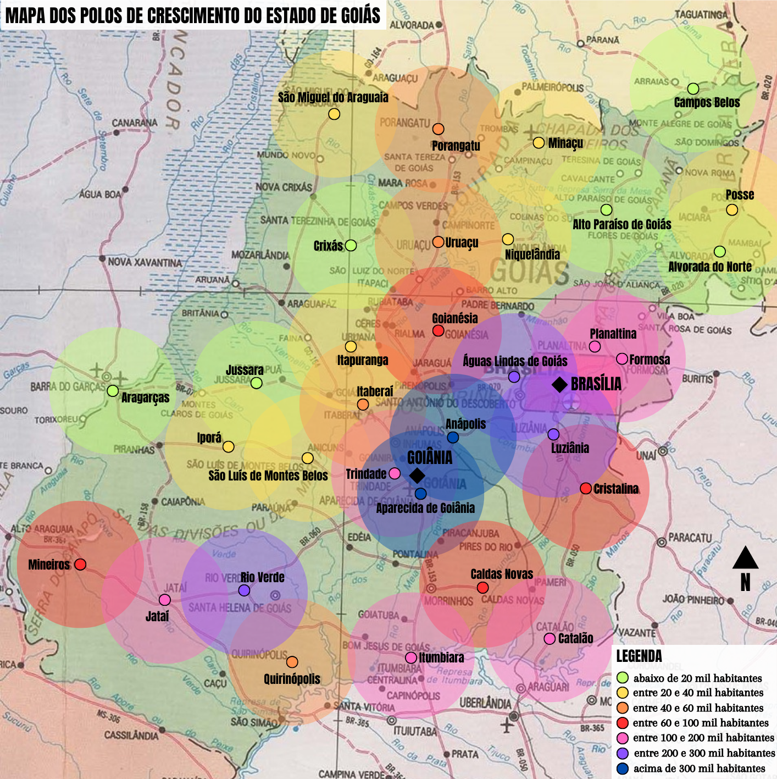 Fonte: Mapa base extraído do IBGE (1995), modificado pelos autores (2024).

Embora, no mapa 1, o raio de influência destacado seja considerado em tamanho equivalente para todos os polos, entendemos que conforme a cidade-polo agrega serviços de qualidade em quantidade superior, demandando profissionais mais bem qualificados, poderá atender uma maior população. Neste caso, considerando as mesmas condições geográficas, há uma tendência de uma cidade de 40 mil habitantes atender uma área maior que uma cidade abaixo de 20 mil habitantes, por exemplo. Os polos de crescimento em Goiás podem ser definidos pelas ações centralizadoras das cidades elencadas no quadro a seguir, separadas pelas regiões onde se inserem.

Tabela 1 – Distribuição das cidades-polo em Goiás, agrupadas por região

|  |  |
| --- | --- |
| Cidade / População | Região |
| Alto Paraíso de Goiás (10.306); Alvorada do Norte (8.446); Campos Belos (18.108); Crixás (17.065); Minaçu (27.075); Niquelândia (34.964); Porangatu (44.317); Posse (34.914); São Miguel do Araguaia (21.900); Uruaçu (42.546) | Norte |
| Anápolis (398.869); Aparecida de Goiânia (527.796); Goianésia (73.707); Itaberaí (44.734); Trindade (142.431); | Centro |
| Águas Lindas de Goiás (225.693); Cristalina (62.337); Formosa (115.901); Luziânia (209.129); Planaltina (105.031) | Leste |
| Aragarças (18.390); Iporá (35.684); Itapuranga (26.113); Jussara (19.620); São Luís de Montes Belos (33.852) | Oeste |
| Caldas Novas (98.622); Catalão (114.427); Itumbiara (107.970); | Sul |
| Quirinópolis (48.447); Rio Verde (225.696); Mineiros (70.081); Jataí (105.729) | Sudoeste |

Fonte: Elaborado pelos autores, com informações do IBGE (2022).

Por meio da distribuição das cidades em populações e regiões a elas inerentes, podemos perceber algumas especificidades das localizações geográficas onde estão inseridas, como é o caso das cidades localizadas ao norte e à Oeste de Goiás, onde observamos um esvaziamento populacional se comparado com o restante dos polos distribuídos no contexto estadual. Outra questão que podemos colocar é a quantidade de polos caracterizados como “cidades pequenas”, segundo o Instituto Brasileiro de Geografia e Estatística (IBGE), onde das 32 cidades consideradas polos regionais, 21 são cidades pequenas, o que confere o caráter de uma rede de cidades pequenas que auxiliam outras menores ou similares, visto os seus privilégios geográficos, em função de localização em meio à malha rodoviária, distribuição de serviços, renda, lazer e turismo.

A definição de cidade pequena depende dos objetivos de especialistas e de políticas públicas específicas. De acordo com Motta e Mata (2009), o tamanho demográfico tem sido o critério mais aplicado para identificar as cidades pequenas, que podem ser consideradas aquelas com tamanho populacional de até 100 mil habitantes. Ainda, Santos (1979) considera que a capacidade demográfica não deveria ser a dimensão analítica determinante, pois ao considerar uma população mínima, como orienta a Organização das Nações Unidas (ONU), para caracterizar os diferentes tipos de cidades, incorremos no erro de uma generalização perigosa e infrutífera para pensar alternativas ao desenvolvimento desigual. Endlich (2006) complementa tal argumento, afirmando que a caracterização e categorização de diferentes cidades é uma tarefa comparativa de atributos relacionais (políticos, econômicos, geográficos e sociais). Assim, é preciso também considerar os elementos e variáveis de cada cidade, pois as dimensões e atributos que podem ser adequados para caracterizar uma pequena cidade em determinada região do país são insuficientes ou inadequadas no contexto sociocultural de outra região.

Nota-se, a partir do exposto, que há um movimento dialético entre forças de concentração e dispersão no território. Esta ideia, defendida por Santos (1979), que identifica e caracteriza as cidades pequenas como “cidades locais”, contribui para entender como estas cidades são beneficiadas pela dispersão das alocações de recursos naturais e produção industrial, com influência direta da difusão generalizada de consumo e informação. Para o autor, o termo “cidades locais” pode ser um conceito mais operacional do que a noção de cidades pequenas, pois acredita que a cidade não deve ser pautada em seu tamanho populacional, o que provocaria uma confusão teórica. Em suas palavras, a cidade local é a “dimensão mínima a partir da qual as aglomerações deixam de servir às necessidades da atividade primária para servir às necessidades inadiáveis da população” (Santos, 1979, p.71).

**4 O EFEITO DA POLARIZAÇÃO NA REGIÃO SUL DE GOIÁS**

Realizado o exercício de destacar os principais polos de crescimento de Goiás, procuramos aprofundar o estudo em algumas regiões de influência dos polos selecionados. Após algumas discussões e pesquisa aprofundada sobre a história, economia e geografia de alguns polos, foi escolhida a região Sul de Goiás, por entendermos que se tratava de uma região com crescimento ascendente e que nos traria discussões interessantes. Fazem parte desse recorte as cidades-polo de Caldas Novas, Catalão e Itumbiara, com populações demográficas que as equiparam em tamanho. Além dos critérios apresentados, também foi utilizada como definição a tabela das cidades que oferecem a prova do Exame Nacional do Ensino Médio (ENEM), já que a aplicação do exame não é feita em todas as cidades de Goiás. As cidades onde é possível realizar a prova configuram centralidades regionais. Quer dizer, atuam essencialmente como polos de crescimento, onde as pequenas cidades vizinhas recorrem em busca de serviços especializados. Assim, ainda que essas cidades sejam consideradas pequenas, elas polarizam fortemente os territórios onde estão inseridas.

Mapa 2 – Polo de crescimento de Catalão e sua região de influência

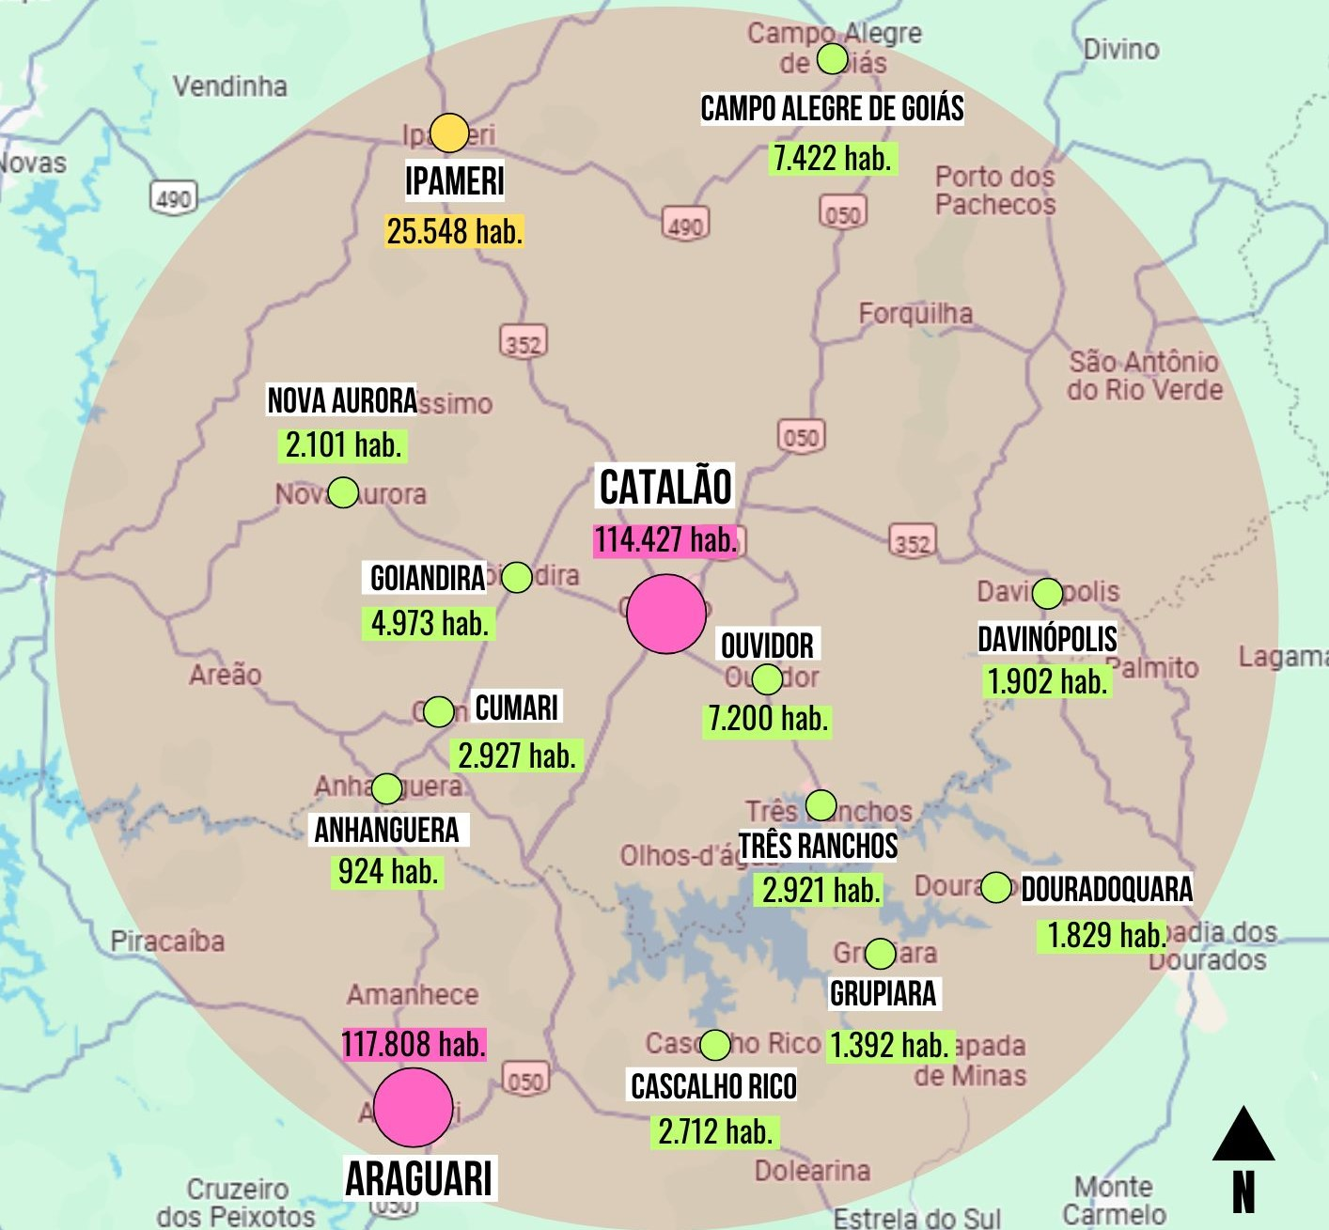

Fonte: Mapa base extraído da plataforma Google Maps (2024), modificado pelos autores (2024).

É possível notar, a partir do mapa 2, que o polo de crescimento de Catalão está circundado por uma rede de 13 cidades. Dentre estas, Araguari ocupa uma posição de complementaridade no território, visto que possui tamanho e demografia semelhante à Catalão, embora sejam cidades com vocações econômicas diferentes. Enquanto Araguari teve seu desenvolvimento amparado por meio da estrada de ferro (que segue até Ipameri), Catalão permanece fora do circuito ferroviário, voltando sua economia para o setor industrial e de mineração.

As demais cidades pequenas, com exceção de Ipameri, possuem menos de 10 mil habitantes, o que consolida e distribui ainda mais a polarização entre Catalão e Araguari. É curioso observar que as cidades de Ipameri e Nova Aurora estão inseridas no contexto de dois polos de crescimento, se voltando tanto para Caldas Novas (mapa 3), quanto para Catalão (mapa 2).

Mapa 3 – Polo de crescimento de Caldas Novas e sua região de influência

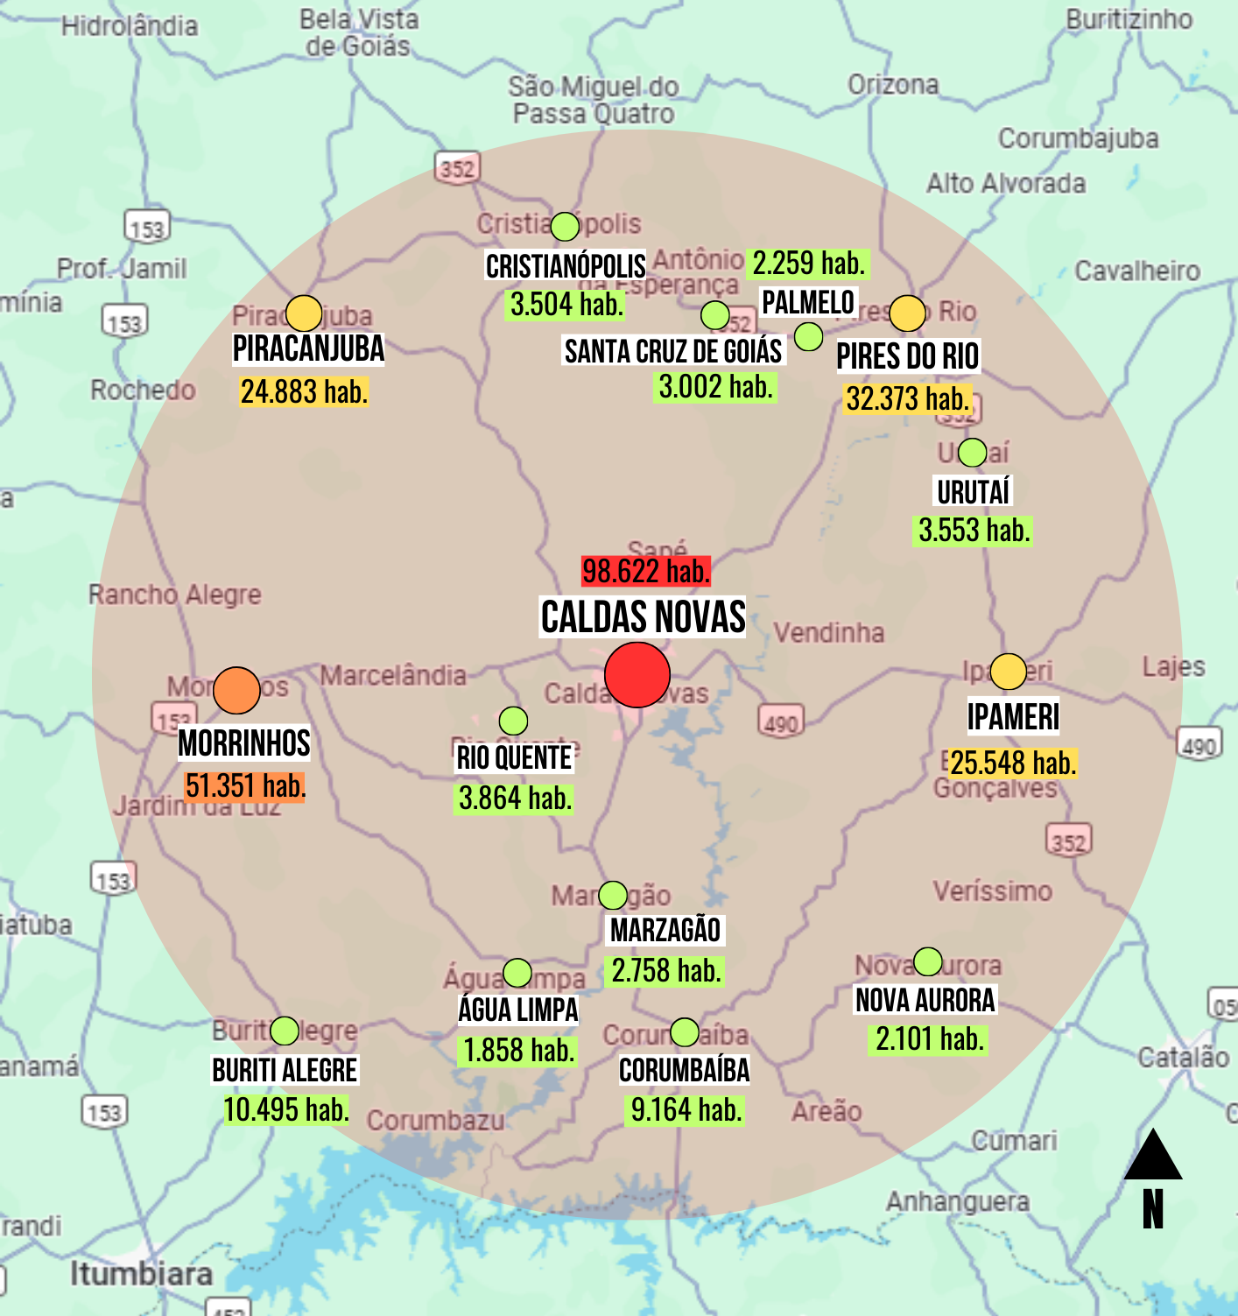

Fonte: Mapa base extraído da plataforma Google Maps (2024), modificado pelos autores (2024).

Em virtude do incentivo dado ao campo turístico, Caldas Novas testemunhou um aumento significativo de sua população que, em 1970, contabilizava 7.200 habitantes; no ano 2000, contava com 49.692 habitantes; e, em 2022, esse número aumentou para 98.622 habitantes. Esse crescimento acentuado, em menos de sessenta anos, pode ser explicado devido à migração de trabalhadores em busca de oportunidades nos grandes empreendimentos imobiliários, nos *resorts*, clubes e parques aquáticos, nos restaurantes e *fast-foods* que não cessam em despontar pelo centro da cidade e no comércio em geral. É importante mencionar o deslocamento de empresários e profissionais especializados de outras regiões do país que se dirigem à cidade para o aporte crescente de investimentos imobiliários, como descrevem Albuquerque (1996) e Belisário (2006).

Como observado pelo mapa 3, Caldas Novas é o polo centralizador de uma rede de influências composta por 14 cidades pequenas, localizadas a um raio de 80 km partindo do polo. Destas, dez cidades possuem menos de 20 mil habitantes. Observa-se, nesse contexto, que Caldas Novas funciona como uma cidade-região, devido às oportunidades de trabalho, serviços e opções de lazer que polariza, contando com um grande número de pessoas, oriundas das cidades vizinhas, que fazem uso do deslocamento pendular diariamente. Segundo Santos (2005), a cidade-região pode ser definida por seu processo de urbanização, com elementos integrados por meio do aumento do fluxo de pessoas, insumos, mercadorias e informações, de maneira centrípeta no território.

Mapa 4 – Polo de crescimento de Itumbiara e sua região de influência

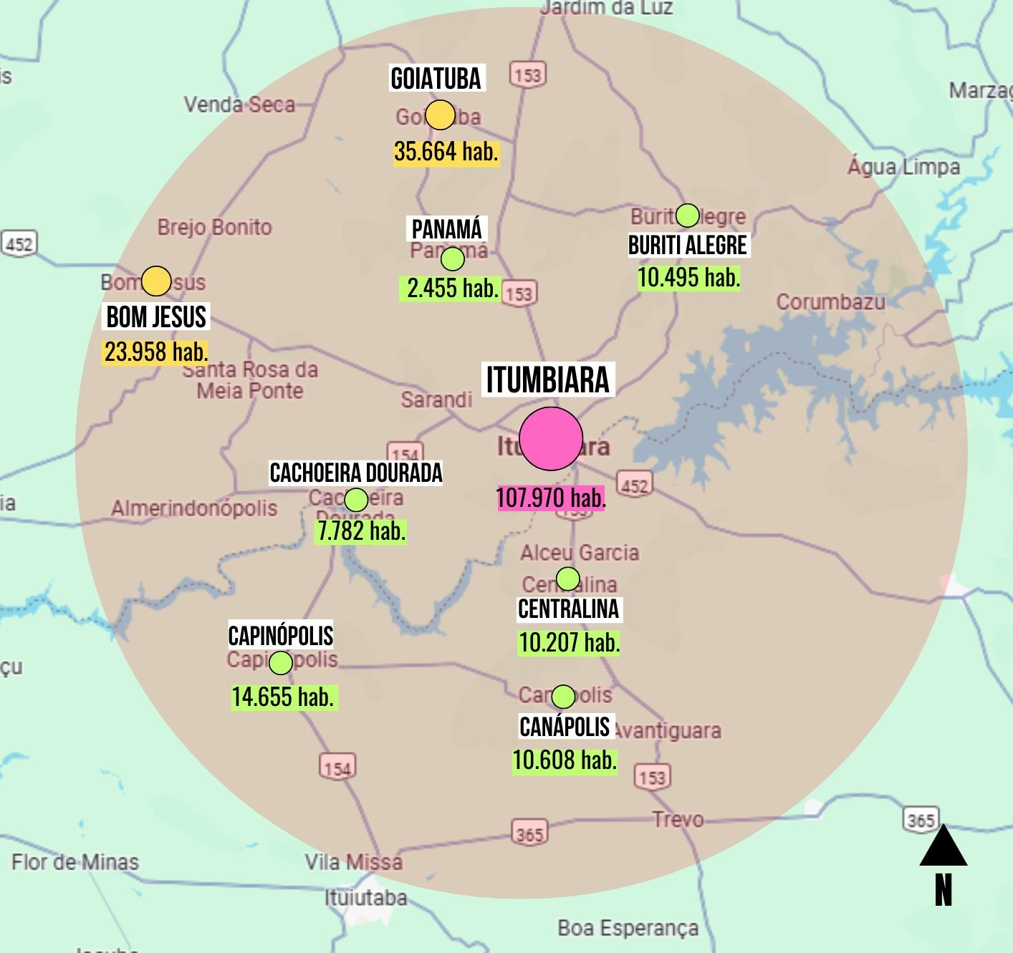

Fonte: Mapa base extraído da plataforma Google Maps (2024), modificado pelos autores (2024).

O polo de Itumbiara (mapa 4) engloba 8 cidades. Destas, duas possuem entre 20 e 40 mil habitantes, Goiatuba e Bom Jesus. As demais cidades possuem localização espraiada, fruto de suas condicionantes geográficas, influenciadas principalmente pela presença do Rio Paranaíba, que também demarca a fronteira entre Goiás e Minas Gerais.

De acordo com Bezerra (2017), Patrick Geddes esteve na vanguarda da utilização do termo cidade-região, elaborando-o no início do século XX, quando estudou Londres e seu papel na constituição de uma região composta por vilas, cidades pequenas e cidades industriais. As cidades analisadas por ele revelaram a existência de um centro urbano tradicional consolidado, que expandia radialmente na direção de sua hinterlândia, nos limites das áreas rurais. Bezerra (2017) complementa a discussão afirmando que as cidades-região constituem rupturas e continuidades no processo de formação das próprias cidades e regiões, resguardadas a realidade individual de cada território e que “para capturar o sentido dessas, é preciso entender melhor a natureza desse fenômeno” (p.163).

Logo, presume-se que a cidade-região pode assumir uma série de caracterizações que se distinguem da metrópole conurbada que dá origem à região metropolitana. A cidade-região engloba redes de cidades de diferentes tamanhos e aspectos, a depender de seus contextos e influências, como é o caso da cidade de Caldas Novas.

Na abordagem do espaço como terreno de práticas políticas, Michel Foucault (2008) analisa o poder a partir das estratégias de compreensão e organização do espaço no decorrer da história ocidental, concebendo o território como uma noção geográfica, mas antes mesmo disso, jurídico-política. Logo, “a criação e organização do espaço não é um processo meramente passivo, já que se relaciona diretamente com forças econômicas, mas sim um objeto de relações de poder” (Freitas; Fiche, 2014, p.102). Foucault (2013) argumenta que “a alocação substitui a extensão, que, por sua vez, substitui a localização” (p.114), o que se assemelha de certo modo ao estudo aqui empreendido por meio dos polos de crescimento, onde a alocação e suas relações de vizinhança dizem mais sobre o território do que o posicionamento e o tamanho da cidade em si, ou seja, aquele núcleo urbano passa a ser visto por sua proximidade com outras cidades vizinhas ou elementos geográficos, naturais ou não: estradas, córregos, serras etc. Simmel (1973) considerava que o horizonte da cidade moderna se expandia em proporção ao modo pelo qual as capacidades de produção de riquezas se desenvolviam.

Ainda que o problema da alocação se apresente nos estudos territoriais em termos demográficos (Foucault, 2013), ele é mais abrangente: consiste em

saber quais relações de vizinhança, qual tipo de armazenamento, de circulação, de identificação, de classificação [...] devem ser adotados preferencialmente, nesta ou naquela situação, para atingir este ou aquele fim: *Estamos em uma época em que o espaço se apresenta a nós sob a forma de relações entre alocações* (Foucault, 2013, p.114; grifo dos autores).

Foucault (2013) analisa como os espaços refletem uma organização hierarquizada de alocações de coisas, lugares e ideias no território, fazendo referência ao trabalho de Gaston Bachelard, que considera que não vivemos em um espaço vazio e homogêneo no qual os indivíduos e as coisas são alocados, mas sim em um emaranhado de qualidades, sentidos e relações (Freitas; Fiche, 2014). No que tange ao planejamento urbano, é possível observar que a configuração das cidades não está apenas relacionada à “relação entre a capital e o restante do território, mas nos detalhes internos desses centros urbanos que se interligam e que não deveriam pautar-se somente em figuras simétricas, uma vez que são funcionalmente dependentes de algumas assimetrias” (Freitas; Fiche, 2014, p.95), ou seja, o território sucumbe a uma organização em que justifica uma análise do macro para o microcosmo, visto que existem relações entre pequenas e médias cidades que vão para além das relações com as metrópoles.

**5 CONCLUSÃO**

O mapeamento dos polos de crescimento no contexto regional de Goiás evidencia um quadro político e territorial heterogêneo, não passível de critérios únicos para estabelecê-los. Assim, a contribuição deste trabalho para os estudos urbanos faz-se à medida em que são elencados novos agentes de influência política no território, considerando as singularidades dos contextos sociais, geográficos e econômicos. Destacar as cidades-polo que emergem de uma rede de influências regionais ultrapassa as trocas comerciais e os fluxos de pessoas entre as cidades, sejam elas pequenas, médias ou grandes. Assim, concordamos com Arrais (2008) na argumentação que conjuntos de redes interurbanas se estruturam fora das regiões metropolitanas, constituindo complexos territoriais com variáveis de proximidade e segregação específicas.

A teoria dos polos de crescimento é uma estratégia analítica das condições urbanas resultantes das influências das redes interurbanas de cidades pequenas, especialmente nos processos de expansão urbana, formação de centralidades e segregação socioespacial. Como afirmam Silva, Rippel e Lima (2000), apesar das críticas a esta teoria, algumas políticas de desenvolvimento regional, especialmente nas regiões Nordeste, Sudeste e Sul do Brasil, se constituíram sobre seus fundamentos conceituais, promovendo um modelo de desenvolvimento polarizado a partir da década de 1960.

A compreensão das dinâmicas de desenvolvimento urbano e territorial, articuladas às condições urbanas das redes de cidades – as quais influenciam formações socioespaciais conhecidas como cidades-região – aponta novas formas de pensar as cidades pequenas, das quais emergem oportunidades para análises urbanas multidimensionais: o papel da forma urbana na estruturação dos fluxos socioeconômicos intraurbanos e interurbanos; as influências da localização das cidades nas transformações econômicas, políticas e culturais das cidades-região; e as políticas de desenvolvimento urbano empreendidas pelos diversos agentes locais e regionais nesses territórios. O aprofundamento do estudo, em uma escala geográfica mais aproximada, no âmbito de cada polo elencado pelo mapeamento feito nesta pesquisa pode gerar diversas reflexões e inúmeras hipóteses na questão da disposição geográfica e demográfica no território.

Assim, torna-se importante ressaltar que o atual processo de urbanização possui diversas unidades polarizadas em seu território, com interpolações entre cidades de diferentes tamanhos. Finalmente, sobre a necessidade de uma compreensão das conexões político-administrativas entre as cidades-polo, quando é preciso considerar as relações, nem sempre democráticas, entre as práticas sociais e os territórios, atentando, especialmente, para o processo de urbanização. Partindo desse pressuposto, podem-se compreender as diferenças e os descompassos, entre o processo de constituição de um dado território e a relativa importância política das cidades.

**6 REFERENCIAL BIBLIOGRÁFICO**

ALBUQUERQUE, Carlos. **Caldas Novas**: Além das Águas Quentes. Caldas Novas: Editora Kelps, 1996.

ARRAIS, Tadeu Alencar. A cidade e a região/a cidade-região: reconhecer processos, construir políticas. **Cadernos Metrópole**. São Paulo, n.20, 2012.

BELISÁRIO, Alessandro Magno Damasceno. Fronteiras, frente pioneira e atividade turística em Caldas Novas - GO. **Caminhos de Geografia**. Uberlândia, v.7, n.17, 2006. p.123-128.

BENKO, Georges. **Economia Espaço e Globalização na aurora do século XXI**. São Paulo: Editora Hucitec, 1996.

BEZERRA, Josué Alencar. A cidade-região sob as coexistências do território. **Boletim Goiano de Geografia**. Goiânia, v.37, n.2, 2017.

BRASIL, Instituto Brasileiro de Geografia e Estatística (IBGE). **Censo Demográfico**. 2022. Disponível em: Acesso em 23 out. 2023.

ENDLICH, Ângela Maria. **Pensando os papéis e significados das pequenas cidades do Noroeste do Paraná**. Tese (Doutorado em Geografia). Presidente Prudente: Universidade Estadual Paulista, 2006.

FOUCAULT, Michel. De espaços outros; tradução Ana Cristina Arantes Nasser. In: **Estudos Avançados 27**, v.79, 2013. p.113-122.

FOUCAULT, Michel. Sobre a geografia. **Microfísica do Poder**. Rio de Janeiro: Graal, 2008.

FREITAS, Lorena Martoni de; FICHE, Gustavo de Lucas. Arquiteturas do poder: contribuições do pensamento de Michel Foucault ao estudo do direito urbanístico. **Revista do CAAP**. Belo Horizonte, n. 1, v. XX, 2014, p.89-105.

GARCIA, Guilherme Henrique da Silva Basco. **Michel Foucault**: das cartografias do poder aos espaços outros. Dissertação (Mestrado em Filosofia). Londrina: Universidade Estadual de Londrina, 2021.

HAESBAERT, Rogério. **Territórios alternativos**. São Paulo: Contexto, 2002.

HARVEY, David. **A produção capitalista do espaço**. São Paulo: Annablume, 2005.

IBGE, Coordenação de Geografia. **Regiões de influência das cidades**: 2018. Rio de Janeiro: IBGE, 2020.

JESUS, Josias Alves de; SPINOLA, Noelio Dantaslé. Seis décadas da teoria dos polos de crescimento: revisitando Perroux. **Revista de Desenvolvimento Econômico**. Salvador, ano XVII, n.2, 2015. p.935-952.

LASUÉN, José Ramón. **Ensayos sobre economia regional y urbana**. Barcelona: Ariel, 1976.

LIPIETZ, Alain. **O capital e seu espaço**. São Paulo: Nobel, 1988.

MAGALHÃES, Felipe Nunes. Da Metrópole à Cidade-Região: na Direção de um Novo Arranjo Espacial Metropolitano? **Revista Brasileira de Estudos Urbanos e Regionais**, v. 10, n. 2, 2008.

MATTE JÚNIOR, Alexandre Aloys; ALVES, Darlã de. A Teoria dos Polos de Crescimento de Perroux: Uma Revisão Sistemática. **Revista de Administração e Negócios da Amazônia**, V.9, n.3, mai/ago, 2017.

MOTTA, Diana; MATA, Daniel da. A importância da cidade média. **Revista Desafios do Desenvolvimento**, Instituto de Pesquisa Econômica Aplicada. Rio de Janeiro, ano 6, ed. 47, 2009.

PERROUX, François. **Ensaio sobre a filosofia do novo desenvolvimento**. Lisboa: Ed. Calouste Gulbenkian, 1981.

PERROUX, François. **L’Économie du XXeme Siècle**. Paris, Presses Universitaires de France, 1961.

RICHARDSON, Harry W. **Economia Regional**: Teoria da localização, estrutura urbana e crescimento regional. Rio de Janeiro: Zahar, 1975.

RIPPEL, Ricardo; LIMA, Jandir Ferrera de. Polos de crescimento econômico: notas sobre o caso do estado do Paraná. **REDES**, Santa Cruz do Sul, v. 14, n. 1, p. 136 - 149, jan./abr. 2009.

SANDRETTO, René. François Perroux, a precursor of the current analyses of power. **The Journal of World Economic Review**, 2009, 5 (1), pp. 57-68.

SANTOS, Milton. **A urbanização brasileira**. 5ª edição. São Paulo: Editora da Universidade de São Paulo, 2005.

SANTOS, Milton. **Economia Espacial**: Críticas e Alternativas. 2ª edição. 2ª reimpressão. São Paulo: Editora da Universidade de São Paulo, 2011.

SANTOS, Milton. **Espaço e sociedade**: ensaios. Petrópolis: Vozes, 1979. p.69-75.

SANTOS, Milton. **Técnica, espaço, tempo**: globalização e meio técnico-científico. 5ª edição. São Paulo: Edusp, 2008.

SCOTT, Allen; AGNEW, John; SOJA, Edward; STORPER, Michael. Cidades-Regiões Globais. **Espaço & Debates**, n. 41, 2001.

SILVA, Andresa Lourenço da. Breve discussão sobre o conceito de cidade média. **Geoingá**: Revista do Programa de Pós-Graduação em Geografia. Maringá: v. 5, n. 1, 2013, p. 58-76.

SILVA, Josemar Raimundo da; RIPPEL, Ricardo; LIMA, Jandir Ferrera de. A teoria dos polos de crescimento de François Perroux. **Revista Cadernos de Economia**, v. 4, n. 7, 2000, p.75-96.

SIMMEL, Georg. A metrópole e a vida mental; tradução Sérgio Marques dos Reis. In: VELHO, Otávio Guilherme (Org.). **O Fenômeno Urbano**. 2ª edição. Rio de Janeiro: Zahar Editores, 1973. p.10-24.